ЛЕКЦИЯНЫҢ ҚЫСҚА СИПАТТАМАСЫ

№13 дәріс: Пиротехникалық құрамдарды зерттеу əдістері
Дәрістің мақсаты: Пиротехникалық құрамдардың физикалық-химиялық қасиеттерін, термиялық тұрақтылығын, массалық өзгерісін зерттеу әдістерін түсіндіру және талдау дағдыларын қалыптастыру.

Пиротехникалық құрамдар – бұл химиялық энергияны жылу, жарық, дыбыс немесе газ бөлінуі арқылы механикалық және термиялық энергияға айналдыратын қоспалар. Олардың негізгі компоненттері отын, окислатқыш және стабилизатор болып табылады. Отын ретінде магний немесе алюминий ұнтағы, окислатқыш ретінде калий перхлорат немесе калий нитраты қолданылады. Әлемдік статистикаға сәйкес, 2023 жылы өндірілген пиротехникалық өнімдердің шамамен 60%-ы Азия елдерінде шығарылған, бұл аймақтағы қауіпсіздік стандарттарының әртүрлілігін көрсетеді. Пиротехникалық қоспалардың қасиеттері компоненттердің арақатынасына тәуелді, бұл олардың реакция жылдамдығы мен термиялық тұрақтылығына әсер етеді.
Пиротехникалық жүйелерді зерттегенде зерттеуші бірнеше негізгі сұраққа жауап іздейді: қай температураларда фазалық өзгерістер және ыдырау жүреді; реакциялардың экзотермиялық не эндотермиялық сипаты қандай; қандай газдар мен бөлшектер бөлінеді; жүйенің термиялық тұрақтылығы қандай; реакция кинетикасы қалай сипатталады. Осы сұрақтарға жауап беретін негізгі құралдар дифференциалдық сканерлеу калориметриясы (DSC), дифференциалдық термиялық анализ (DTA), термогравиметриялық талдау (TGA) және оларды масс-спектрометрия (MS), инфрақызыл спектроскопия (FTIR) сияқты техникамен бірге қолдану арқылы алынатын жататын кешенді әдістер.

DSC әдісінің негізгі идеясы үлгінің және салыстырмалы референстің бірдей жылдамдықпен қыздыру/салқындау барысында алынатын жылу ағымының айырмашылығын өлшеу. Пиротехникалық жүйелер үшін DSC фазалық өтпелерді (балқу, кристалдану), дегидратацияны, полимерлік немесе органикалық компоненттердің ыдырауын және экзотермиялық реакциялардың энтальпиясын анықтауға мүмкіндік береді. DSC кривада пиктің бағыты (оң/теріс) және ауданы реакция типі мен шығатын/сіңірілетін жылу мөлшерін көрсетеді. Дегенмен, DSC жеке өзіндік әдіс ретінде массаның өзгерісін көрсетпейді сондықтан оны TGA сигналдарымен салыстырып интерпретациялау қажет.
DTA ұқсас принциппен жұмыс істейді, бірақ ол үлгі мен референстың арасындағы температура айырмашылығын тіркейді. DTA экзотермиялық немесе эндотермиялық оқиғаларды табуда тиімді, алайда энергияны абсолютті түрде сандық тұрғыда DSC тәрізді дәл өлшей алмайды. Практикалық қолдануда DTA жиі материалдағы фазалық өзгерістердің болуын жылдам анықтау мақсатында пайдаланылады, ал энергетикалық есептер үшін DSC-ті қосымша қолданады.

TGA (Thermogravimetric Analysis) термогравиметриялық талдау
TGA әдісі үлгінің массасының температураға тәуелді өзгерісін дәл тіркейді. Пиротехникалық қоспаларда массаның қадамдық төмендеуі дегазацияны, органикалық компоненттердің ыдырауын немесе оттегі қатысуымен тотығу процестерін көрсетеді. DTG (derivative TGA) массаның бірінші туындысы ыдырау процестерінің жылдамдықтар шегін көрсетіп, күрделі массалық өзгерістерді бірнеше компоненттік үрдістерге бөлектеуге көмектеседі. TGA нәтижелерінен массалық қалдықтардың мөлшері мен термиялық тұрақтылық туралы ақпарат алынады.
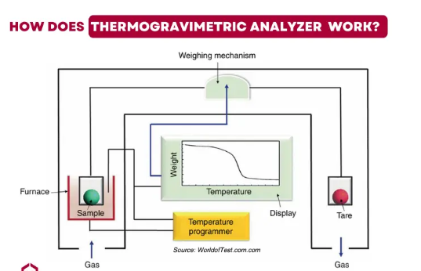

TG-FTIR және TG-MS: массалық өзгеріс пен бөлінетін өнімді кешенді талдау
Тек массаның өзгерісі немесе жылу ағымы жеткіліксіз болған жағдайда TGA-ны газды анализаторлармен біріктіру тиімді. TG-FTIR (термогравиметрия + инфрақызыл спектроскопия) бөлінетін газдағы функционалдық топтарды анықтауға мүмкіндік береді; TG-MS (мас-спектрометрия) — газ компоненттерінің массалық спектрін ажыратуға және құрылымдық ақпарат алуға мүмкіндік береді. Пиротехникалық жүйелер үшін бұл комбинациялар ыдырау механизмін, жану өнімдерінің табиғатын және уытты газдардың бар-жоғын анықтауда шешуші болып табылады. Осындай кешенді талдау ғылыми қорытындыларға сенімділік қосады, алайда техникалық кешенділік пен қауіпсіздік талаптары жоғары.
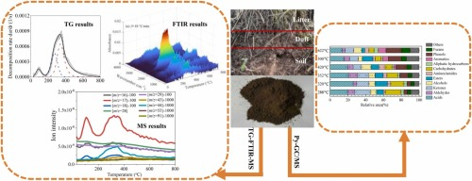

Қосымша әдістер: калориметрия, жылу-оптикалық және спектроскопиялық техникалар
Бомбалық калориметрия энергияның толық шыққан мөлшерін анықтау үшін қолданылады (энергияның толық шығарылымы), бірақ пиротехникалық жүйелерді зерттеуде оны қолданғанда қауіпсіздік мәселелері басты орынға шығады. Жылу-оптикалық әдістер (термографиялық камералар) және күрделі спектроскопиялық әдістер (Raman, NMR, XRD) құрамның өзгерістерін фазалық, морфологиялық және химиялық деңгейде бағалауға мүмкіндік береді. XRD кристалдық фазаларды анықтайды, SEM/EDS морфология мен элементтік құрамды көрсетеді — пиротехникалық қоспалардың физикалық құрылымы мен бөлшек өлшемдерінің әсерін бағалау мақсатында маңызды.

Мәліметтерді интерпретациялау және кинетикалық талдау
Термиялық талдауда алынған криваларды интерпретациялау барысында зерттеуші оқиғалардың температуралық интервалдарын, пиктердің пішінін, аудандарын және массалық корреляцияны қарастырады. Кинетикалық талдауда активация энергиясы, реакция тәртібі және реакция механизмдері бағаланады. Бұл үшін қолданылатын модельдер: Аррениус негізіндегі бағалау, Изоконверсиялық әдістер, Фрай бойынша интеграциялық әдістер және басқа да математикалық тәсілдер. Алайда пиротехникалық жүйелерде бірнеше параллель немесе тізбектей жүретін реакциялардың болуы модельдеуді күрделендіреді; сондықтан нәтижелерді спектроскопиялық және химиялық талдаулармен қаптастыру қажет.

Үлгіні дайындау және зерттеу шарттары (жоғары деңгейде)
Үлгіні зерттеу алдында оның гомогенділігі, өлшемі және сақтау тарихы туралы ақпарат маңызды. Қыздыру режимі, қоршаған атмосфера (инерттік немесе оттекті), пробаның салмағы сияқты параметрлер талдау нәтижелеріне әсер етеді. Мұнда маңыздысы — зерттеудің репродуктивтілігі мен қауіпсіздігі. Ешқашан қауіпті материалдарды тәжірибе нұсқауларынсыз және қауіпсіздік талаптарын сақтамай зерттемеу керек. Конкретті эксперименттік параметрлерді беру қауіпті нәтижелерге әкелуі мүмкін, сондықтан олар тек рұқсат етілген зертханаларда және білікті мамандардың бақылауымен анықталуы тиіс.

Қауіпсіздік, этика және заңдылық сұрақтары
Пиротехникалық материалдармен жұмыс жүргізу ерекше қауіп-қатерге толы: кездейсоқ тұтану, жарылыс, уытты газдар бөлінуі мүмкін. Сондықтан зерттеу жұмыстары ұлттық және институционалдық қауіпсіздік стандарттарына, радиация/химиялық қауіпсіздік талаптарына, лицензия талаптарына сәйкес болуы тиіс. Ғылыми жарияланымдарда зерттеу нәтижелерін жариялайтын кезде ақпараттың мүмкін зиянды қолданысын шектеу — зерттеушілердің моральдық міндеті. Сонымен қатар, жабдықтарды және мәліметтерді билік органдары мен институтаралық талаптарға сәйкестендіру қажет.

Шектеулер, болашақ бағыттар және қорытынды
Дифференциалдық және термогравиметриялық әдістер пиротехникалық жүйелер туралы тиімді бастапқы және терең аналитикалық ақпарат береді, бірақ олардың өзі жеткілікті емес — кешенді спектроскопиялық, морфологиялық және химиялық талдаулармен біріктіргенде ғана толық зерттеу нәтижелерін алуға болады. Болашақ зерттеу бағыттары — микро- және наношкаладағы құрылымдар әсерін зерттеу, ыдырау механизмдерінің көпфазалы модельдеуін жетілдіру және қауіпті газдардың детекциясы үшін нақты уақыт режимінде комбинацияланған талдау жүйелерін дамыту.

Пиротехникалық құрамдарды зерттеуде термогравиметриялық талдау (TGA) кеңінен қолданылады. TGA әдісі құрамның массасын температураның функциясы ретінде өлшейді, бұл компоненттердің ыдырау сатыларын, термиялық тұрақтылығын және масса жоғалтудың динамикасын анықтауға мүмкіндік береді. TGA нәтижесінде алынған қисықтар TG (массаның өзгерісі), DTG (массаның өзгеріс жылдамдығы) және DTA (термиялық эффектілер) болып бөлінеді. Мысалы, калий перхлорат негізіндегі қоспада TG қисығы 400–500°C аралығында экзотермиялық эффект көрсетеді, бұл құрамның негізгі ыдырау сатысы екенін білдіреді. DTA және DSC әдістері құрамның энергиялық өзгерістерін, фазалық өзгерістерін және эндотермиялық-экзотермиялық реакцияларын зерттеуге мүмкіндік береді. DSC арқылы алынған мәліметтер пиротехникалық қоспалардың реакция механизмін түсінуге, термиялық тұрақтылықты анықтауға және қауіпсіздік параметрлерін бағалауға көмектеседі.
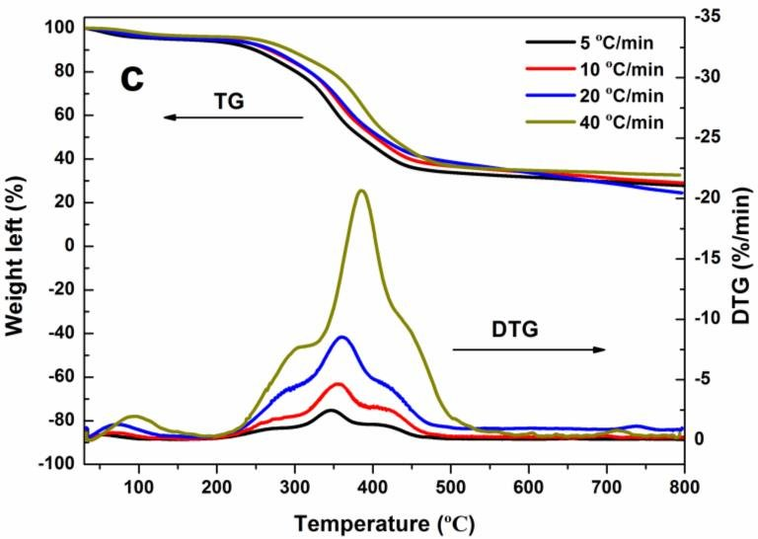
Сурет 1 – TG және DTG қисықтары

Пиротехникалық құрамдарды зерттеу тек термиялық және химиялық талдаумен шектелмейді. Соңғы жылдары физикалық қасиеттерді бағалау әдістері де кеңінен қолданылады. Мысалы, қоспаның тығыздығы, көлемдік масса көрсеткіштері және гранулометриялық құрам жану динамикасына әсер етеді. Тығыздығы жоғары қоспалар реакция кезінде газ шығуын шектейді, ал төмен тығыздықтағы қоспалар жану процесін тездетеді. Гранулометриялық талдау арқылы әр компоненттің бөлшек мөлшері анықталады, бұл жану жылдамдығын болжауға мүмкіндік береді.
Химиялық кинетика әдістері пиротехникалық құрамдардың реакция жылдамдығын, жылу бөлінуін және жану механизмін зерттеуге арналған. Бұл әдістер құрамдағы отын мен окислатқыштың өзара әрекеттесуін сандық түрде анықтайды. Мысалы, калий перхлорат пен магний ұнтағы қоспасында химиялық кинетикалық талдау арқылы реакция жылдамдығы және максималды температура анықталады. Зерттеулер көрсеткендей, дұрыс есептелген массалық қатынас (отын:тотықтырғыш = 1:3) реакцияны тұрақтандырып, жарылу қауіпін азайтады.
Қоспаның массалық өзгеріс сатылары бірнеше кезеңнен тұрады. Алғашқы кезеңде құрамдағы су буланып шығады, екінші кезеңде органикалық компоненттер ыдырайды, ал үшінші кезеңде металл ұнтағының тотығуы жүреді. Соңғы қалдықтар құрамның негізгі минералдық компоненттерін көрсетеді. TGA талдау көрсеткендей, қарапайым отын мен калий нитраты қоспасында массаның 12%-ы 100–150°C аралығында буланып шығады, ал негізгі экзотермиялық реакция 350–450°C аралығында байқалады. Қазіргі статистикалық мәліметтер бойынша, әлемде өндірілген пиротехникалық өнімдердің 20%-ында термиялық талдау нәтижелері бойынша өндірістік түзетулер қажет болған, бұл әдістердің маңыздылығын көрсетеді.
Пиротехникалық құрамдарды зерттеу әдістері өндірісте, сапа бақылауда және жаңа қоспаларды әзірлеуде маңызды. TGA, DTG, DTA және DSC әдістерін қолдану арқылы пиротехникалық қоспалардың қауіпсіздік параметрлері, термиялық тұрақтылығы және реакция жылдамдығы анықталады. Бұл әдістер зерттеу нәтижелерін цифрлық түрде көрсетуге мүмкіндік береді және жаңа өнімдерді әзірлеуде ғылыми негіз болып табылады. Сонымен қатар, термиялық талдау нәтижелері пиротехникалық құрамдардың қауіптілігін 30–40%-ға төмендетуге мүмкіндік береді.
Химиялық және микроскопиялық талдау.Химиялық талдау құрамдағы компоненттердің құрамын анықтауды, олардың сапалық және сандық бақылауын қамтиды. Микроскопиялық әдістер бөлшектердің морфологиясын, кристаллдардың өлшемін және қоспаның біртектілігін зерттеуге мүмкіндік береді, бұл құрамның тиімділігі мен қауіпсіздігіне әсер етеді.ИК-спектроскопия және атомдық сіңіру спектроскопиясы құрамдағы функционалдық топтарды, металдарды және оксидтаушыларды анықтау үшін қолданылады. Бұл әдістер компоненттердің дәл сипаттамасын және қоспадағы өзара әрекеттесуін қамтамасыз етеді.Термиялық талдау әдістерін қолдану пиротехникалық құрамдардың термиялық қасиеттерін, массалық өзгерістерін, эндотермиялық және экзотермиялық реакцияларын зерттеуде тиімді. Пиротехникалық қоспалардың қасиеттерін нақты бағалау олардың компоненттерін дұрыс таңдау, реакцияның қауіпсіздігін бақылау және жаңа өнімдерді әзірлеу үшін маңызды. Ғылыми деректер көрсеткендей, термиялық талдауды дұрыс қолдану пиротехникалық өндірістегі апаттық жағдайларды айтарлықтай азайтады. Осылайша, TGA, DTG, DTA және DSC әдістері пиротехникалық құрамдардың сапасы мен қауіпсіздігін қамтамасыз ететін негізгі ғылыми құрал болып табылады.

Бақылау сұрақтары:

- DSC және TGA әдістерінің арасындағы негізгі айырымдар қандай және оларды пиротехникалық зерттеуде қалай қолданған тиімді?
- TGA және TG-FTIR комбинациясы қандай қосымша ақпарат береді және ол пиротехникалық жүйелерді интерпретациялауда не үшін қажет?
- Пиротехникалық құрамдардың термиялық тұрақтылығын бағалау кезінде қандай этикалық және қауіпсіздік аспектілер ескерілуі тиіс?
- Кинетикалық модельдеу мен эксперименттік мәліметтерді біріктірудің қандай қиындықтары бар және оларды қалай шешуге болады?

Пайдаланылған әдебиеттер

- Батурова Г.С. Характеристики цветного пиротехнического пламени: учебное пособие / Г.С. Батурова [и др.]; М-во образ. и науки России, Казан. нац. исслед. технол. ун-т. – Казань : Изд-во КНИТУ, 2012. – 121 с.
- В. А. Завадский основы технологий пиротехнических веществ, порохов и смесевых ракетных твердых топлив Учебное пособие Алматы «Қазақ университеті» 2016
- Абдулкаримова Р. Г. Пиротехникалық құрамдар жəне құралдар: оқу құралы – Алматы: Қазақ университеті, 2012. – 141 бет.
- С.Х. Акназаров, И.М. Вонгай, О.Ю. Головченко. Краткий курс практической пиротехники: Учебное пособие. – Алматы: Қазақ университеті, 2009. – 165 с.
- Зельдович Я.Б. Математическая теория горения и взрыва. - М.: Наука, 2000. - 448 с.

